Project-Description-v0.1

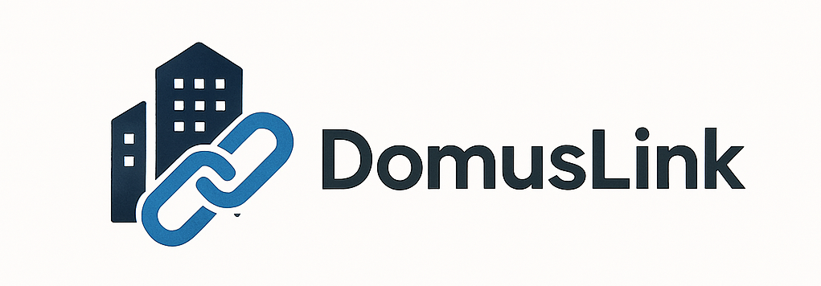

ΟΝΟΜΑ ΑΜ

ΕΒΕΛΙΝΑ ΣΕΝΗ 1080416
ΛΟΥΚΑΣ-ΑΛΕΞΙΟΣ ΧΡΗΣΤΙΔΗΣ 1090049
ΔΗΜΗΤΡΙΟΣ ΕΥΘΥΜΑΚΗΣ 1090054
ΜΙΛΤΙΑΔΗΣ-ΑΓΓΕΛΟΣ ΚΟΥΡΑΚΟΣ 1084621
ΧΑΡΑΛΑΜΠΟΣ ΚΩΝΣΤΑΝΤΑΚΟΠΟΥΛΟΣ 1090059

Το DomusLink είναι μια εφαρμογή που απευθύνεται σε διαχειριστές πολυκατοικιών με σκοπό την αποδοτικότερη διαχείριση των κτιρίων. Η εφαρμογή επιτρέπει την καταχώρηση στοιχείων για τα διαμερίσματα, τον αυτόματο διαμοιρασμό των μηνιαίων δαπανών με βάση τα χαρακτηριστικά κάθε διαμερίσματος, αλλά και τη συνεχή ενημέρωση των ενοίκων για τις οικονομικές τους υποχρεώσεις. Ένα από τα βασικά χαρακτηριστικά της εφαρμογής είναι το σύστημα ειδοποιήσεων, που επιτρέπει στον διαχειριστή να κοινοποιεί άμεσα σημαντικές πληροφορίες ή επείγουσες ανακοινώσεις. Οι ένοικοι ενημερώνονται μέσω ειδοποίησης της εφαρμογής, ώστε να γνωρίζουν εγκαίρως τι συμβαίνει στην πολυκατοικία. Επιπλέον, με το ιστορικό συντηρήσεων και το σύστημα προγραμματισμού εργασιών, διαχειριστής και ένοικοι ενημερώνονται εγκαίρως για προγραμματισμένες επιδιορθώσεις ή προληπτικές ενέργειες (π.χ. συντήρηση λέβητα, καθαρισμός δεξαμενής νερού), ενώ καταγράφεται κάθε παρέμβαση που γίνεται. Ακόμη, προσφέρει τη δυνατότητα ηλεκτρονικής εξόφλησης των χρεώσεων, καταγράφοντας με ακρίβεια ποιος έχει πληρώσει και ποιο είναι το υπόλοιπο που τυχόν εκκρεμεί. Οι οικονομικές συναλλαγές εμφανίζονται αναλυτικά, τόσο για τον ένοικο όσο και για τον διαχειριστή, εξασφαλίζοντας διαφάνεια και σαφήνεια στη διαχείριση των κοινόχρηστων εξόδων. Παράλληλα, μέσω της μεταφόρτωσης αποδείξεων δίνεται η δυνατότητα στον διαχειριστή να αναρτά σχετικά έγγραφα, ώστε οι ένοικοι να έχουν πρόσβαση σε όλα τα σημαντικά στοιχεία και να μπορούν να τα ελέγχουν όποτε χρειαστεί. Στο πλαίσιο της κοινής λήψης αποφάσεων, η εφαρμογή διαθέτει λειτουργία δημιουργίας ψηφοφοριών (poll). Μέσω της ψηφιακής κάλπης, οι κάτοικοι μπορούν να αποφασίζουν δημοκρατικά, π.χ. για εργασίες ανακαίνισης ή την ανάδειξη νέου διαχειριστή, χωρίς να απαιτείται φυσική παρουσία σε συνέλευση. Επιπλέον, το DomusLink περιλαμβάνει marketplace εργασιών, όπου προβάλλονται εταιρίες παροχής υπηρεσιών συντήρησης ή άλλων εργασιών, δίνοντας τη δυνατότητα στον διαχειριστή να βρίσκει γρήγορα κατάλληλες λύσεις για τις ανάγκες της πολυκατοικίας. Το σύστημα προσθήκης και διαγραφής ενοίκων επιτρέπει την ενημέρωση της εφαρμογής όταν αλλάζουν οι ένοικοι ή οι ιδιοκτησίες. Έτσι, ο διαχειριστής έχει πάντοτε ανανεωμένη εικόνα για το ποιοι κατοικούν στο κτίριο και ποια χρέωση αντιστοιχεί σε κάθε διαμέρισμα. Για την επικοινωνία μεταξύ διαχειριστή και ενοίκων, υπάρχει chat-room, που λειτουργεί ως ένας ψηφιακός χώρος ανταλλαγής μηνυμάτων, αντικαθιστώντας τις συχνές και κοπιαστικές συνελεύσεις. Στο ίδιο πνεύμα, μέσω της φόρμας παραπόνων/παρατηρήσεων, κάθε ένοικος μπορεί να αναφέρει προβλήματα, βλάβες ή οτιδήποτε άλλο θεωρεί σημαντικό, ώστε ο διαχειριστής να λάβει γνώση και να δρομολογήσει τις απαραίτητες ενέργειες. Συνολικά, το DomusLink συνδυάζει την ψηφιακή παρακολούθηση των οικονομικών, την απλοποίηση της καθημερινής επικοινωνίας, τον προγραμματισμό εργασιών και την εύρυθμη λειτουργία ενός ολόκληρου κτιρίου. Με αυτόν τον τρόπο, οι χρονοβόρες διαδικασίες μειώνονται, οι ένοικοι εξυπηρετούνται αποτελεσματικότερα και ο διαχειριστής αποκτά καλύτερο έλεγχο των αναγκών της πολυκατοικίας.

